XG501 全自动双管馏程测定仪
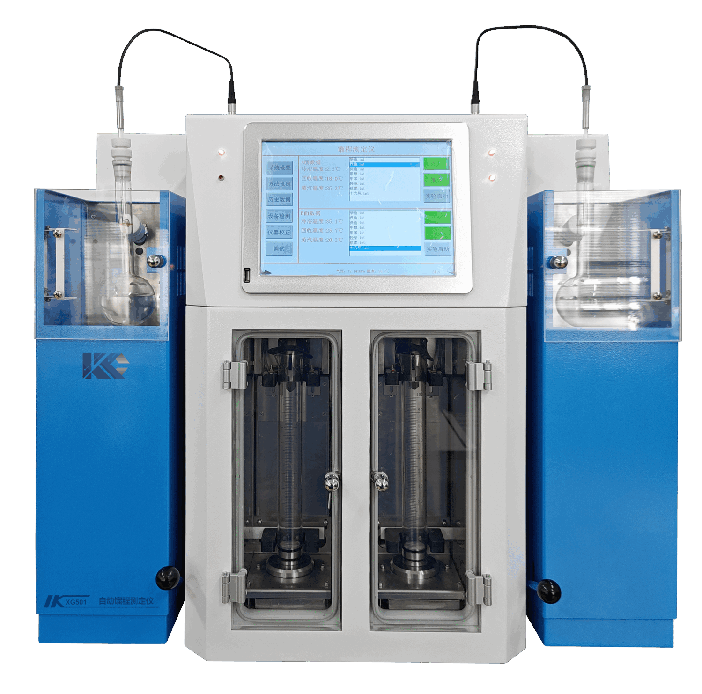

符合标准
- GB/T 6536-2010《石油产品常压蒸馏特性测定法》
- GB/T 7534-2004《工业用挥发性有机液体沸程的测定》
- GB/T 3146-2010《工业芳烃及相关物料馏程的测定 第1部分蒸馏法》
- GB/T 615-2006《化学试剂 沸程测定通用法》
主要特点
- 采用德国进口PT100传感器，保证测温精准
- 冷浴升温速率可分段程序控制，确保实现蒸馏过程中，轻组分和重组分可靠冷凝流出
- 冷阱内温度可分段程序控制，全密闭独立空间
- 红外线调制光学技术检测跟踪液位，不受环境干扰，自动检测零点位置及回收体积
- 内置式压力传感器，自动修正样品温度值
- 输出方式采用嵌入式微型热敏打印机
- 利用干点传感器，自动检测干点
- 进口丹佛斯压缩机制冷，制冷可通过调节阀实现快速、自动调节制冷剂蒸发
- 加热系统采用36v低压数字脉冲式加热方式，确保安全可靠
- 红外线辐射加热，并带有反射罩，大大提高热效率，减少热能损耗，可节省能耗40%，同时对炉丝下方各部件起到良好的热保护作用，延长使用寿命
- 加热炉架手动提升到任意位置并可手动下滑，快速灵活，当实验结束时，炉架自动下滑，切断热源余热，实现快速冷却
- 电炉冷却，实验结束后，冷却风扇启动快速降温冷却
- 内置式火焰传感器自动监测，出现火焰时自动开启保护气阀，进行安全保护，保护气体为氮气或二氧化碳
- 显示界面采用10.4寸彩色液晶触摸屏，美观且操作方便
技术指标
蒸汽温度：测量范围: 0～450℃，分辨率: 0.1℃
冷浴控制：温度范围: 0～80℃，控温精度: 0.2℃
冷阱控制：温度范围: 0～60℃ ，控温精度: 0.3℃
体积检测：测量范围: 0～100ml ，分辨率: 0.1ml
气压检测：测量范围: 300～1100 hPa，精度:±3hPa
蒸馏速率： 2～10mL/min (自由设定，自动调整)
整机功率：双管2600w
使用环境：10～40℃
相对湿度：≤85％RH（无冷凝）
保护气接口：φ7.5～8mm，保护气体为氮气或二氧化碳，压力不低于0.6MPa
储运温度：（-25～55）℃
供电电源：AC220V±10% 50Hz±10%
外形尺寸：850mm×800mm×680mm
重 量：123kg

